上海市企业所得税汇算清缴

（客户端）使用说明

中国软件与技术服务股份有限公司
2013.01

目录
1. 前言 3
1.1. 目的 3
1.2. 适用范围 3
1.3. 填写时间 3
2. 概述 4
2.1. 客户端软件的运行环境 4
2.1.1. 硬件要求 4
2.1.2. 软件要求 4
2.2. 开发工具 4
3. 进入主界面 4
3.1. 客户端软件主界面 4
3.1.1. 进入 4
3.1.2. 主界面 5
3.1.3. 主界面操作说明 5
3.2. 基本操作说明 6
3.2.1. 空白项、计算行（列）、校验项、不可更改项 6
3.2.2. 填写主表、附表的有关说明及约束 6
3.2.3. 主界面与各填写界面的切换 7
3.2.4. 保存数据 7
3.2.5. 原表导入 8
3.2.6. 校验 9

前言

目的
根据《中华人民共和国企业所得税法》及其实施条例，以及相关税收法规、规范性文件和《国家税务总局关于印发〈中华人民共和国企业所得税年度纳税申报表〉的通知》（国税发〔2008〕101号）、《国家税务总局关于〈中华人民共和国企业所得税年度纳税申报表〉的补充通知》（国税函〔2008〕1081号），就企业所得税年度纳税申报工作，开发并推出企业所得税年度纳税申报表客户端软件，供企业使用，以电子表格方式填报企业所得税年度纳税申报表和财务会计报表。

适用范围
适用本市的居民企业所得税纳税人。将居民纳税人分为三类：一般工商企业；金融企业；事业单位、社会团体和民办非企业单位（以下简称“三类单位”）。

填写时间
企业应在每年五月底前，完成“上海市企业所得税汇算清缴客户端”的数据填报，并完成每年度的企业所得税年度纳税申报。
各主管税务机关应在每年五月底前完成，多退少补。

概述

客户端软件的运行环境

硬件要求
PC机（保证光驱、软驱可用）

软件要求
- 操作系统
安装WINDOWS98、WINDOWS2000、WINDOWS XP操作系统之一
- 应用软件系统
安装微软公司的Microsoft Excel(97、2000、XP、2003、2007版本均可)

开发工具
汇算清缴客户端的开发使用Microsoft Excel 2003版本。

进入主界面

客户端软件主界面

进入
用鼠标双击Excel文件“上海市企业所得税汇算清缴（客户端）.xls”，即可进入此客户端软件的主界面。

主界面
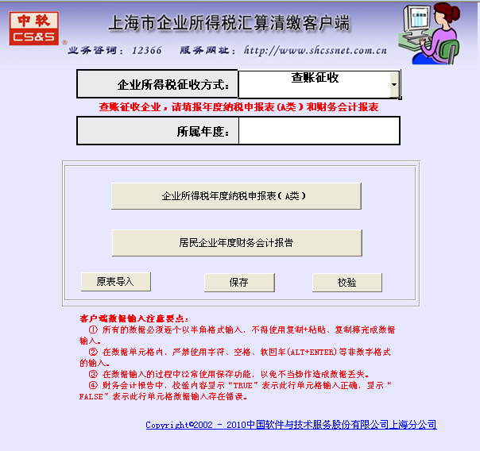

主界面操作说明
- 主界面比较简单明了，主要是起索引的作用；
- 主界面首先需要选择企业所得税征收方式，根据所选征收方式，会显示用户所需填报的报表类型：查账征收企业则为年度申报表（A）类和财务会计报告；核定征收企业则为年度申报表（B）类和财务会计报告；
- 主界面包括《企业所得税年度纳税申报表(A类)》（或者《企业所得税年度纳税申报表(B类)》）、《居民企业年度财务会计报告》输入按钮；
- 主界面还包括三个功能按钮，“原表导入”、“保存”和“校验”按钮；
- 在各类报表输入界面，设置了各种表格的按钮，用户用鼠标点击这些按钮，即可切换到相应的报表填写界面。

基本操作说明

空白项、计算行（列）、校验项、不可更改项
- 空白项：报表中的白色空格，供用户填写内容，请务必手工填写每个空格。
- 计算行（列）：报表中的灰色行（列），这些项存在计算关系。系统将根据计算关系自动计算出结果。这些行（列）不允许用户进行修改（特殊说明处除外）。
- 校验项：存在于明细表的最后一列，用于随时校验主附表之间关系，如主表该项与附表相关项数据相等，则显示“√”，否则，显示“≠”。校验项仅用于提示用户，不做有效数据处理。
- 不可更改项：报表中的浅灰色背景的单元格，这些内容是在实际报表中印刷好的文字，在软件系统中加以严格控制，用户不得擅自修改。计算列（行）的这些文字以灰色背景显示。

填写主表、附表的有关说明及约束
- 禁止使用“复制”、“粘贴”功能填写报表数据！用“复制”、“粘贴”功能填写报表数据，将会改变所填空格的原始设置，导致数据填写有无、错误提示功能失效等后果；
- 有关年度的输入格式，如：1990，2000；
- 税率的格式均为百分数格式，输入时只需输入百分号%前的数字，如25%，只需输入25即可，系统自动带出%；
- 所有数值，系统自动保留小数点后两位小数；
- 对于汉字录入，建议使用标准的全角录入方式，防止因为折行显示错误而出现乱字符。

主界面与各填写界面的切换
- 各报表的主界面上点击相应灰色按钮，即可切换到纳税人基本信息、主表、附表；
- 报表（包括基本信息、主表、附表）界面上点击左上角“返回”的蓝色粗箭头，即可返回报表主界面；
- 各报表界面间的切换：从任意一张报表（包括主表和附表）必须点击左上角“返回”的蓝色粗箭头，先返回到报表主界面，然后在主界面上点击灰色按钮，选择切换到新的报表。
- 通过选择“返回首页”按钮返回至整个汇算清缴客户端的首页，重新选择所要填写的报表。

保存数据
- 选择左上角的Excel图标，右键“保存”或“另存为”
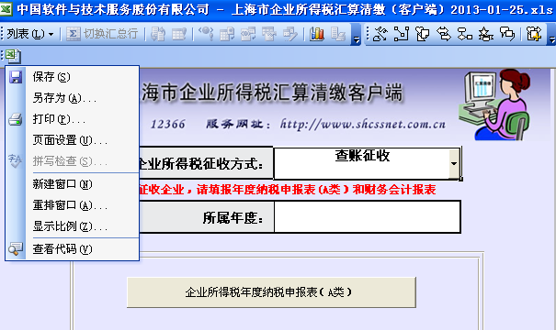
- 为防止数据因软件退出而丢失，建议随时进行文件保存。
- 如果保存后退出软件，则下次双击“上海市企业所得税汇算清缴（客户端）.xls”时，进入的界面为上次保存时的当前界面。也就是说，如再次进入软件时，出现的不是主界面，则为正常现象，用户可点击当前界面左上角的回主界面箭头，返回到主界面。
- 建议用户经常使用保存功能，防止此表因为使用上的不当而丢失，造成不必要的麻烦，当使用不慎造成报表发生错误的时候，请不要急于保存报表，使用撤销功能（ctrl+z），撤销之前的动作，或者先关闭此客户端，再重新打开原来保存的文件，即可恢复到原来保存状态。

原表导入
  - 点击“原表导入”按钮，选中要导入的Excel表，单击“打开”
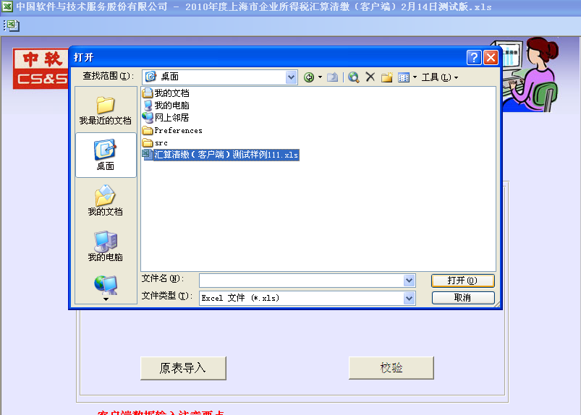
  - 比较两个Excel版本号，确定是否导入
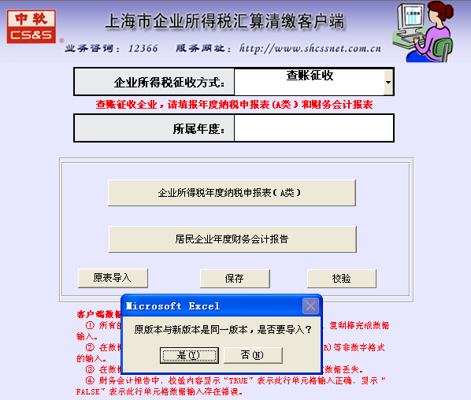
  - 导入完成后，会显示“导入成功”的提示

校验
  - 点击“校验”按钮，若所有表格校验通过，则会显示“校验通过”的提示。
  - 若有不通过的表，则会显示相关表名，并可以将表名信息打印出来，便于查找错误。
  - 返回首页，点击相应的表格，查看显示“≠”或“FALSE”的行次，进行错误修改。
